5. ul. Nad Úhlavou

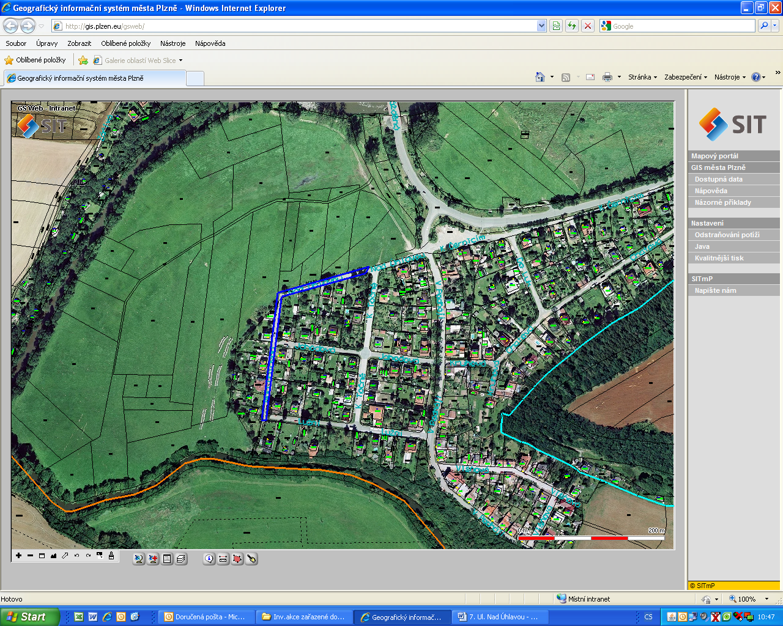

Akce | Investiční akce zařazené  do jmenovitého plánu
Lokalita | Radobyčice
Územní rozhodnutí | Vypracovaná PD, probíhá aktualizace vyjádření k vydání ÚR
Stavební povolení | Vypracovaná PD, probíhá aktualizace vyjádření k vydání SP
Délka záboru cca v m | 309
Předpokládané náklady v tis.Kč | 4 800
Cíl | Řešeno jako obytná zóna + VO

